Требования к оформлению статьи
Требования к оформлению статьи
(или плана проведения мастер-класса)

1. Тезисы, отобранные Оргкомитетом, будут опубликованы на сайте конференции.
2. По решению Оргкомитета секция выступления может быть изменена, о чем будет сообщено участнику.
3. Рекомендуемый объем статьи – не более 4 страниц, включая сноски и список литературы.
4. Статья предоставляется на русском языке в электронном виде как документ MS Word по электронной почте.
5. Формат страниц А4, шрифт – TimesNewRoman, стиль всего текста – Обычный, все поля страницы – 2 см, выравнивание по ширине, красная строка – 1 см, кегль 12, одинарный межстрочный интервал.
6. Текст должен содержать:
в первом абзаце – НАЗВАНИЕ СТАТЬИ – прописными буквами (выравнивание по центру, интервал сверху и снизу 0 пт);
во втором абзаце – фамилия, имя, отчество (полностью, начертание – курсив, выравнивание по правому краю);
в третьем абзаце – должность (начертание – курсив, выравнивание по правому краю);
в четвертом абзаце – сокращенное название образовательной организации (начертание – курсив, выравнивание по правому краю);
в пятом абзаце – адрес электронной почты (начертание – курсив, выравнивание по правому краю).
В левом верхнем углу под названием статьи размещается фото автора – размер 5 см*3,5 см, обтекание текстом – сквозное.
Со следующего абзаца – текст статьи, выводы и список литературы.
Например:
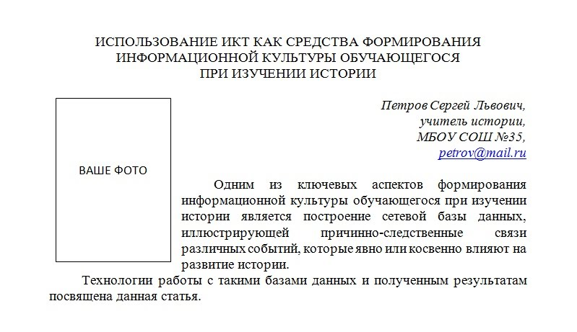
7. Имя файла со статьей должно представлять собой фамилию автора или первого соавтора (например, Петров.doc). Если статей несколько, то после фамилии должна стоять цифра – номер статьи (1, 2 и т.д.).

